Дата проведення уроку: 20.05. 2020р.
Група: 2Ш-1
Професія: Штукатур

Майстер в/н: Никоненко Тамара Володимирівна вайбер – 0507335051
ел. Пошта toma.n.g.611@ukr.net
Урок№30.
Тема уроку: Виконання ремонту балок постійного перерізу.
Мета уроку:
а) Навчальна – Формування і розвиток умінь і навичок застосування знань для розв’язання при виконані ремонту балок постійного перерізу.
Дидактичне забезпечення: опорний конспект, інструкційно- технологічна карта, відеоролик +силка, кросворд.

Структура уроку.

- Повторення пройденого матеріалу: 8.00- 9.30.

- Опишіть організацію робочого місця при ремонтних роботах
- Опишіть безпеку праці при ремонтних роботах.
- Що треба зробити штукатуру перед початком роботи?
- Що треба зробити після закінчення роботи?
- Опишіть технологічний процес приготування розчинових сумішей для ремонтних робіт.
- Яка суміш необхідна для ремонтних робіт.
- Який ручний інструмент для ремонтних робіт ви знаєте?
- Розкажіть б/п при роботі з інструментом.
- Назвіть дефекти штукатурки, які треба ремонтувати
- Який механізований інструмент для штукатурних робіт ви знаєте?

ІІ. Пояснення нового матеріалу: 9.30-13.00
Вимоги безпеки перед початком роботи
До початку робіт штукатуру необхідно підготувати робоче місце: видалити зайві предмети, правильно підготувати і розташувати матеріали, інструмент, механізми, переконатися в їх справності. Рукоятки ручного інструмента повинні бути добре насаджені, їх поверхня повинна бути гладкої (без тріщин і задирок). Повинні бути справні механізовані інструменти.
Про несправності, що були виявлені під час іспиту механізмів на холостому ході, негайно повідомляють майстру.
Штукатуру на робоче місце треба приходити в робочому спецодязі. Спецодяг повинний бути застебнутий на всі ґудзики, рукава підв'язані чи застебнуті.
У робочих приміщеннях повинна бути нормальна температура і достатня вентиляція.
Вимоги безпеки під час виконання роботи
Робоче місце повинне утримуватися в чистоті.
Працювати і проводити прибирання робочого місця треба в захисних окулярах і респіраторах.
Під час виконання ремонту стін, стель й інших операціях штукатури повинні користатися захисними окулярами.
Щоб уникнути поразки електричним струмом, забороняється доторкатися до відкритих струмоведучих частин електроустаткування та оголених проводів. Включати в мережу механізований інструмент та інші струмоприймачі випливає тільки за допомогою призначених для цього пристроїв.
Вимоги безпеки після закінчення роботи
Робочі місця очистити від сміття і виробничих відходів, а матеріали, що залишилися, здати в комору. Усі механізми відключити від електромережі за допомогою рубильників.
Після зупинки всі механізми, а також інструмент очистити від розчину, бруду і пилу. Для цього надягають запобіжні окуляри.
Очистити всю тару і здати її на збереження.
Про всі несправності інструмента та устаткування, замічених при роботі, треба повідомити майстру в/н.
Обличчя і руки ретельно вимити теплою водою з милом і прийняти теплий душ. Мити руки бензином, гасом та іншими розчинниками забороняється.
Користуючись електрообладнанням учні та працівники повинні:
1. Вивчити інструкції виробника з правил користування тих чи інших електроприладів.
2. Суворо використовувати тільки непошкоджене обладнання .
3. Правильно вмикати і вимикати прилади; не користуватись саморобними подовжувачами, пошкодженими штепсельними розетками та вимикачами.
4. 3 електроприладами забороняється працювати мокрими руками.
5. Змінюючи деталі, необхідно відключати подачу струму.
6. Не втручатися в роботу лічильників без нагляду електрика, не ремонтувати самостійно техніку, яка знаходиться під напругою, не використовувати саморобні прилади і пристрої.
7. Дотримуватися правил безпеки при користуванні електронно-обчислювальною технікою згідно інструкцій виробника.
8. Не перевантажувати електромережу кількістю працюючих електротехніки, для чого уважно ознайомитися з потужністю, яка вказана в технічних паспортах (навантаження на побутову штепсельну розетку в мережі центру не повинно перевищувати 800 вт.).
9. При загорянні електропроводки і техніки необхідно відключати струм, а потім гасити пожежу.
10. При будь-яких ушкодженнях електроприладів, негайно вимкнути мережу електропостачання.
11. Про всі аварійні ситуації з електричними приладами та мережею негайно повідомити майстру в/н
Організація робочого місця.
Механізми, пристрої, інструменти і матеріали на робочому місці розміщують так, щоб під час роботи не доводилось робити зайвих рухів. Ручний інструмент, який беруть правою рукою, повинен лежати справа, а той, що беруть лівою рукою — зліва. Привести в робочу готовність агрегатів для виконання ремонту ніш з укосами
на робочих місцях.
На робочому місці не повинно бути будівельного сміття, зайвих матеріалів, які заважатимуть пересуванню робітника. Під час роботи слід користуватись лише справними інструментами та механізмами і якісними матеріалами.
Після закінчення роботи треба прибрати своє робоче місце, вимити і сховати в шафу інструменти, перевірити і вимкнути струм, підведений до електроустаткування, і закрити пускові пристрої на замок.
Технологічний процес.
Виконання ремонту балок постійного перерізу.

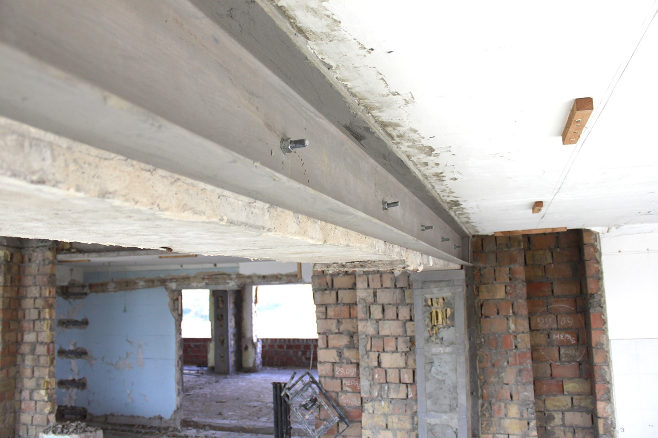

Після того як проведенні всі організаційні роботи з підготовки матеріалу, інструменту та проведений інструктаж з б/п з електро механізмами та б/ п при штукатурних роботах.
Підготовка поверхні є одним з найважливіших етапів ремонту своїми руками. З чого почати виконання процесу залежить від стану основи. В цей етап входить очищення гладких колон та пілястр, від старого покриття і ліквідація всіх вад на поверхні конструкцій за допомогою будівельних матеріалів. Саме від якості виконання робіт даного етапу буде залежати, наскільки міцно і акуратно буде триматися нове оздоблювальне покриття.
від старого оздоблювального матеріалу.
Побілка змивається з допомогою щітки, змоченої у воді. Стара шпаклівка видаляється з застосуванням шліфмашинки з залізною щіткою.
Перед тим, як приступити до ремонту, необхідно ретельно очистити поверхню від старого покриття. Це обов’язковий етап для виконання капремонту старих квартир. Всі виявлені тріщини або інші дефекти потребують закладенні. Для цього проблемні ділянки необхідно розшити, прогрунтувати і закрити шпаклівкою або герметиком. Широкі щілини і тріщини можна заповнити за допомогою монтажної піни.
Вирівнювання може здійснюватися двома способами:
- оштукатурювання будівельними сумішами;
- оздоблення ГКЛ і ГВЛ листами.
Перший варіант передбачає використання штукатурних сумішей на гіпсовій або цементній основі. Якщо колонна або пілястра має незначні нерівності, виконується візуальне вирівнювання за допомогою будівельного рівня.
Другий варіант кращий, коли виконані мають значні нерівності. Використання штукатурки виявляється невиправдано витратним і трудомістким заходом. Листи ГКЛ або ГВК монтуються на раніше встановлений металевий каркас. В результаті такої обробки утворюється зазор між стіною і облицюванням, у який можна заховати різні комунікації. Цей процес відрізняється відсутністю брудної роботи і низькою трудомісткістю. Не потребують в подальшому оштукатурюванні перед обробкою декоративним матеріалом.
Після виконання чорнових ремонтних робіт виконується фінішна обробка приміщень. Рішення питання, як спланувати ремонт на кінцевому етапі, буде залежати від виду оздоблювального матеріалу та способи його укладання. Наприклад, якщо гладки стовбури чи пілястри пофарбовані фарбою чи декоративною штукатуркою , то оздоблювальні роботи виконуються подібними матеріалами.

Опорний конспект
Суміш для ремонту балок

НЕОСПРЕЙ®

Переваги
- Дозволяє підвищити межу вогнестійкості несучих конструкцій до (R 180, REI 180)
- Низька щільність покриття, що знижує навантаження на несучі конструкції
- Товщина шару, нанесеного за один прохід до 25 мм
- Наноситься штукатурними станціями постійної дії

Штукатурка НЕОСПРЕЙ - являє собою суху суміш на основі спученого вермикуліту, портландцементу і цільових добавок, наноситься методом мокрого торкретування. Вогнезахисне покриття є негорючою теплоізоляційною системою, що має малу повітропроникність і високу теплозахисну властивість, що дозволяє захистити будівельні конструкції від впливу теплового потоку і полум'я протягом заданого часу.
Матеріал поставляється у вигляді сухої суміші.
Штукатурна суміш НЕОСПРЕЙ не має у своєму складі азбесту та інших, шкідливих для здоров'я людини і навколишнього середовища, компонентів.
Покриття призначене для підвищення межі вогнестійкості сталевих несучих будівельних конструкцій, а також залізобетонних несучих і огороджувальних будівельних конструкцій до 3-х годин на всіх видах об'єктів цивільного та промислового будівництва, в т.ч. на об'єктах харчового, лікувально-профілактичного, освітнього і розважального призначення.
Дозволяє підвищити межу вогнестійкості несучих конструкцій до (R 180, REI 180)
Низька щільність покриття, що знижує навантаження на несучі конструкції
Товщина шару, нанесеного за один прохід до 25 мм
Наноситься штукатурними станціями постійної дії
Лужність pH: 12
Не сприяє виникненню корозії
Час схоплювання: 2 - 6 годин при 20 ° C і відносній вологості 50%
Щільність: 500 кг / м³ ± 15%
Мінімальна товщина нанесення: 8 мм
Теоретична витрата: 4 кг на 1 м² (при товщині покриття 10 мм)
НЕОСПРЕЙ розфасований в мішки по 15 кг.
Термін придатності
- 12 місяців від дати виробництва в упаковці виробника.
Умови зберігання
- Температура повітря -45 ... + 60 °С та відносна вологість 70%.
- УВАГА! Не допускати відволожування та намокання суміші.
Опорний конспект
Антисептики для дерев’яних балок.

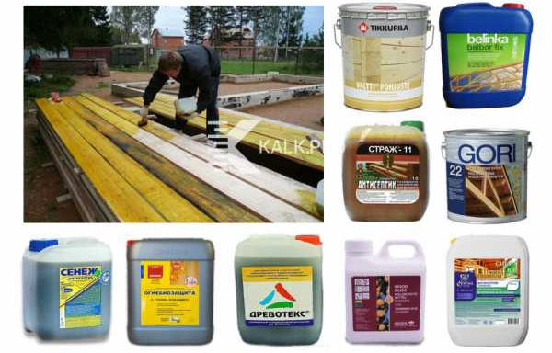

Відеоролик:

https://remontu.com.ua › yak-rozraxuvati-krokvi..

Опорний конспект
Кріплення металевої сітки на балку.

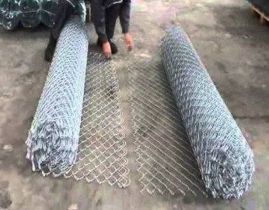

1. Для роботи з сіткою з металу знадобляться саморізи, будівельні дюбелі і металева монтажна стрічка.

2. Перед монтажем полотна необхідно відрізати потрібний шматок, попередньо вимірявши площу, на яку в подальшому буде наноситися штукатурка. Для різання тонкого матеріалу досить буде ножиць по металу. Якщо виріб виготовлений з дроту діаметром від 2 мм, знадобиться болгарка.

3. Відрізане полотно потрібно знежирити, протерши його ганчіркою, змоченою розчинником.

4. Кріплення сітки під штукатурку починати потрібно від стелі. Верх матеріалу кріплять по всій довжині саморізами, під капелюшки яких підкладають нарізані фрагменти монтажної стрічки. Як прокладок можна також використовувати широкі шайби, але коштують вони набагато дорожче, ніж стрічка. При монтажі на поверхню з бетону або цегли в стіні потрібно просвердлити отвори і вставити в них пластмасові дюбелі. Відстань між саморізами залежить від розміру осередків і товщини самої сітки. Але в будь-якому випадку бажано, щоб крок кріплення був не більше 40-50 см. У місцях фіксації полотно може стикатися зі стіною, а в проміжках між кріпленнями воно не повинно контактувати з поверхнею, так як в цьому випадку погіршиться якість штукатурного шару. На стиках матеріал монтується з накладанням 8-10 см.

5. Правильно закріплене полотно повинно бути добре натягнуто. Якщо матеріал не вібрує в місцях відсутності кріплень, значить все в порядку. В іншому ж випадку можливе утворення пустот під сіткою, що негативно позначиться на якості обробки.

Опорний конспект
Обробка металевих конструкцій.

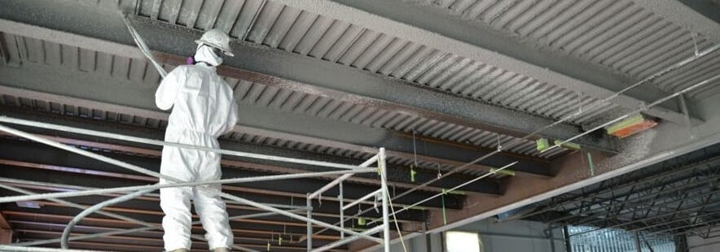

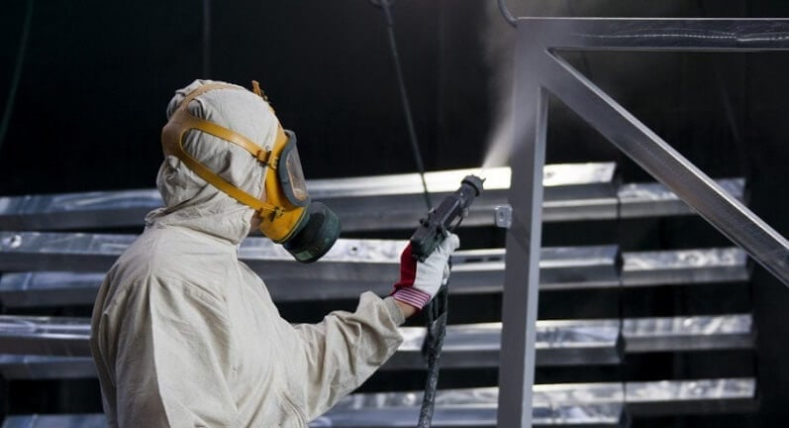

Опорний конспект
Підготовка сталевих балок під обштукатурювання
Для оштукатурювання сталевих балок сітку приварюють або прив’язують.
Сталеві балки перед встановленням їх на місце і штукатуренням обмотують сіткою чи дротом на відстані між витками дроту має бути не більше 5 см. (Мал.27.1).
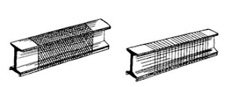

Сталеві балки, підготовлені до обштукатурювання

Сталеві балки (мал. 27.2, а, б), нижня площина яких буде співпадати з нижньою площиною перекриття, підготовлюють таким чином.
З арматурного дроту діаметром 4-5 мм заготовлюють хомути 2, які навішують на нижню полицю балки на відстані 10-15 см один від одного. Під хомути закладають тимчасові прокладки - два поздовжні прути 3 з того ж дроту. Щоб хомут міцно тримався на балці, кінці його ударами молотка притискують зверху до полиці. Після цього між арматурним каркасом і нижньою площиною полиці балки утвориться простір, в який під час штукатурення буде заходити розчин. Це сприятиме кращому зчепленню розчину з металевим каркасом. Потім з-під хомутів виймають поздовжні прути і хомути переплітають м'яким дротом 5 або прив'язують до них сітку.

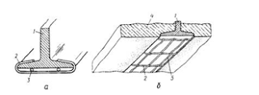

Підготовка сталевих балок перекриття до штукатурення:
а -хомут, зачеплений за балку: б - арматурний каркас, створений на балці;
1 -сталева балка; 2 - хомут: 3 - тимчасові прокладки з дроту; 4 - залізобетонна частина перекриття; 5 – дріт.

Підготовити балки до штукатурення можна після повного влаштування перекриття. У цьому випадку арматурний каркас приварюють до нижньої площини балки.

Інструкційно-технологічна карта
Заголовна частина
Професія: |  | 7133 «Штукатур»
Кваліфікація: |  | 4-го розряду
Учнівська норма часу на виконання: |  | 4 години
Тема: |  | Приготування розчинових сумішів вручну для ремонтних робіт.
Мета (завдання): |  | Сформувати вміння та навички при приготуванні розчинових сумішів вручну для ремонтних робіт.
Основна частина
Зміст завдання та послідовність його виконання |  |  | Обладнання, інструменти, пристосування | Технічні умови і вказівки щодо виконання переходів, операцій |  | Ескізи, рисунки, схеми
Операції та порядок їх виконання | Інструкційні вказівки і пояснення
1. Організація робочого місця. | 1. Принести все необхідне для роботи.  2.Встановити ящик з розчином. |  | Щітка; шпателі; гладилка; відро з водою; суміш:пластмасовий посуд; низькообертовий міксер . | Інструменти та механізми повинні бути справними та на своїх місцях. |  | 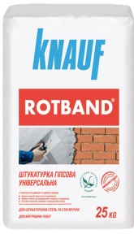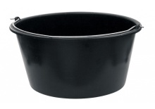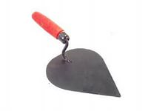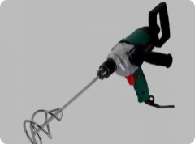
2..Дозування матерілів. | 1.Беремо потрібну порцію води.  2. Насипаємо в ємкість з водою потрібну порцію суміші. |  | шпателі; відро з водою; суміш:пластмасовий посуд; низькообертовий міксер . | температура води від +15 °С до +20 °С. Роботу слід виконувати при температурі +5°С до +30°С. |  | 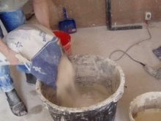
3.Перемішування суміші до робочої густини.  4. Контроль якості. | 1.Ставимо низькообертовий міксер в ємкість .  2. Перемішуємо низькообертовим міксером .  3. Перемішуємо другий раз низькообертовим міксером .  1. Перевірити якість зовнішнього вигляду візуально та за допомогою стандартного конусу.  2.Перевіряємо суміш лопаткою. |  | шпателі; відро з водою; суміш:пластмасовий посуд; низькообертовий міксер .  Стандартний конус, штукатурна лопатка. | Чекаємо 5 хвилин.  між перемішуваннями  Розчин повинен бути пластичний та еластичний.  Рухомість визначають за допомогою стандартного конуса..Розчин повинен бути пластичний та еластичний, мати потрібну рухомість і водоутримувальну здатність.Бути без грудочок. |  | 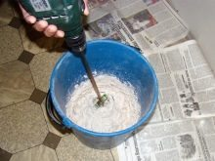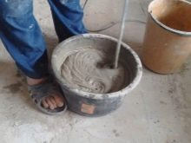  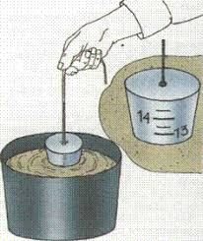
Перелік запитань для самоконтролю.
Визначте правильну відповідь.
- Який інструмент використовують для перемішування розчину вручну?
А) Низькообертовий міксер;
Б) Штукатурну лопатка;
В) Лопата.
2. Чим перевіряють рухомість готової суміші?
А) Лопаткою;
Б) Стандартним конусом;
В) Лопатою.
3. Яка пропорція розчина?
А) 2:4;
Б) 1:3;
В) 2:2.
4.Яке в’яжуче в цементному розчині?
А) Вапно ;
Б) Цемент.;
В) Пісок.

Вимоги охорони праці при приготуванні розчинових сумішів вручну для ремонтних робіт.
1. Без проведеного інструктажу з техніки безпеки по штукатурних роботах , не можна приступати до виконання роботи
2. Працювати з розчинами потрібно в гумових рукавицях та спецодязі.
3. Приміщення в яких працюють повинні бути добре освітлюванні,провітрювані;електрична проводка за ізольована та вимкнута.
4.Без дозволу майстра до роботи приступати не можна
5.Допочатку роботи з електро інструментом потрібно пройти відповідний інструктаж з правил безпечної роботи
6.Щоб уникнути травм рекомендовано насипати та дозувати усі матеріали штукатурною лопаткою, ковшом або совком
7.Ручки усіх інструментів потрібно щоб були міцно закріплені.
Категорично заборонено брати розчин руками, рекомендується працювати в гумових рукавицях. Щоб уникнути травм потрібно всі матеріали насипати лопаткою чи совком. Ручки інструментів не повинні крутитися,бути гладкими, всі ударні інструменти- стійко насаджені та закріплені. Важливо обирати правильне положення під час роботи – це охороняє робочого від одержання травм.
При роботі з розчинами, що мають хімічні добавки, необхідно використовувати засоби індивідуального захисту (гумові рукавички, захисні мазі й ін.), передбачені в технологічній карті на проведення штукатурних робіт.
По закінченні роботи штукатури зобов'язані:
Відключити застосовуваний механізований інструмент і устаткування від електромережі і зняти в них тиск.Забрати інструмент у призначене для цього місце. Очистити від розчину і промити устаткування, упорядкувати робоче місце. Повідомити майстру про всі неполадки, що виникли під час роботи.

ІІІ. Закріплення нового матеріалу: 13.00-14.00
Питання по темі: «Виконання ремонту балок постійного перерізу»
Тести
1.Який розчин називають складним?
А) цементно – вапняний
Б)цементний
В)вапняний
2. В яких посудинах не можна готувати монтажний клей «Перлфікс»? а)пластмасових
Б)Металевих
В)гумових
3.Який в’яжучий матеріал перед приготуванням розчину необхідно розводити водою?
А) цемент
Б)вапно
В)гіпс
4. Якої рухомості повинен бути розчин для виконання ґрунту?
А)7 – 9см
Б)5 – 7см
В)10 -12см
5. Який розчин готують тільки ручним способом?
А)Вапняно – гіпсовий
Б)цементний
В)цементно – вапняний
6. Які розчини використовується для виконання безпіскової накривки?
А)вапняно – глиняні
Б)вапняно – гіпсові
В)вапняно – цементні
7. Які розчини можна готувати великими порціями на 2 – 3 доби?
А)цементно – вапняні
Б)цементні
В)вапняні
8. В цементно – вапняному розчині складу 1:2:9 цифрою 2 позначається:
А)кількість цементу
Б)кількість піску
В)кількість вапна
9. Впродовж якого часу працюють з монтажним клеєм «Перлфікс»?
А) 20хв
Б)30хв
В)40хв
10. Стандартним металевим конусом вагою 300г вимірюють:
А)водоутримувальну здатність розчину
Б)рухомість розчину
В)пластичність розчину

Розв’яжіть проблемну ситуацію: При виконані ремонту балок постійного перерізу.
Розчин погано зчіплюється з поверхнею. Ваші дії?

Відеоролик:
online.budstandart.com › catalog › doc-page

ІV. Домашнє завдання: Підготовити реферат на тему «Виконання ремонту балок постійного перерізу»

Відповіді надсилати 20. 05. 2020 з 12.00 -13.30 на вайбер
Майстер виробничого навчання: Никоненко Тамара Володимирівна.

